73EJT31:20A

元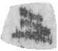康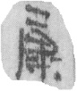四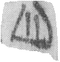年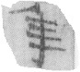六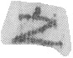月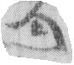丁巳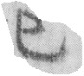朔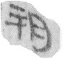辛酉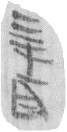都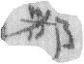鄉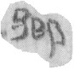有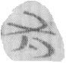 秩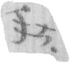賢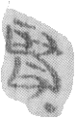佐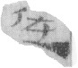安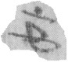漢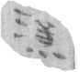敢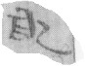告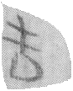尉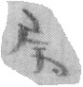史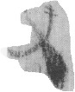宛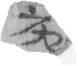 二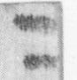月丙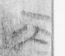辰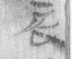盛音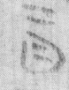以來 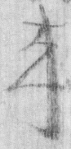

73EJT31:21

縣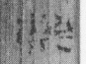邑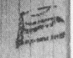遣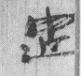河北陽成倉丞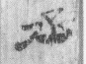

73EJT31:22

敢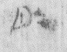言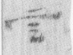之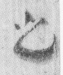

73EJT31:23

茹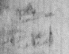二石廿斤 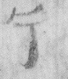 受幣絕歲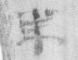簿 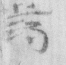

73EJT31:24

死罪

73EJT31:25

曰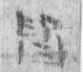觻得丞印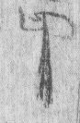正孫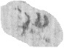昭以來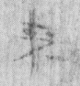

73EJT31:26

戍卒東郡東阿臨利里公乘時將來年卅三

73EJT31:27

掾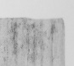葆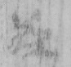居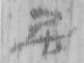延利上里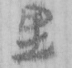不更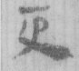左延

73EJT31:28

公乘張政年卅二

73EJT31:29

其一封詣丞相府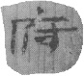

73EJT31:30

已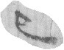得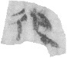彭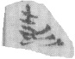城系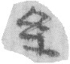絮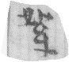七斤直四百廿七 財物直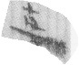五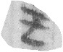千七百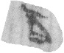五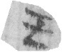十五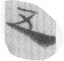

73EJT31:31

劍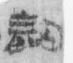一枚 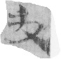弩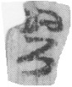一矢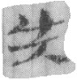卅三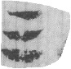枚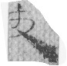

73EJT31:32

道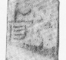賞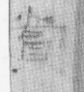伏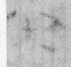地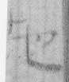再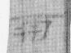拜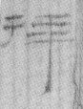

73EJT31:33

出麥一石九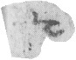斗三升少 以廩稟禽寇隧卒狄捐之三月食

73EJT31:34A

尉史眾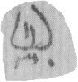敢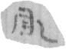言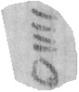之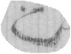謹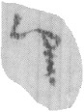寫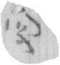移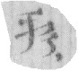音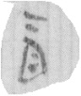渠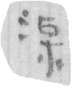年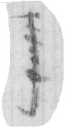爵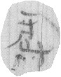如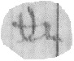書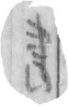敢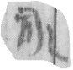言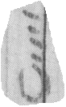之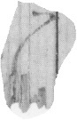六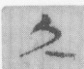月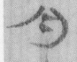丁巳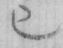宛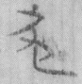守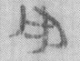丞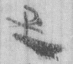魯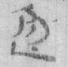陽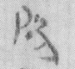右尉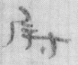光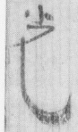謹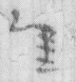移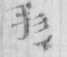過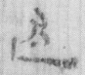所縣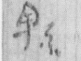邑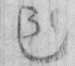侯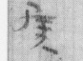國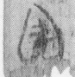印曰魯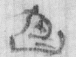陽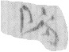右尉印 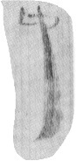

73EJT31:35

言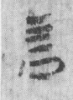書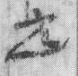至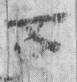留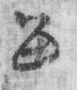界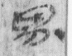中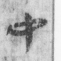狀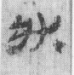何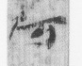如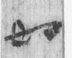檄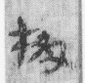到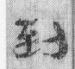具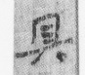言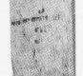

73EJT31:36

右除書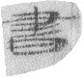

73EJT31:37

十月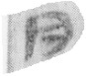甲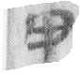申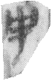

73EJT31:38

河南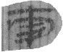緱氏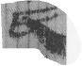武平里大夫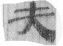程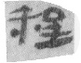宗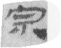

73EJT31:39

視長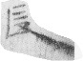孫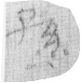病

73EJT31:40

兄子昭武萬歲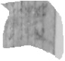里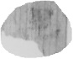初元四年正月庚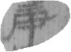申 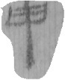妻觻得橐佗駮馬亭長孫猛符 子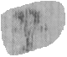小女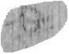耳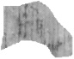年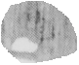子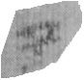小男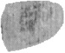建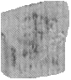

73EJT31:41

張掖肩水塞尉

73EJT31:42A

天[1]子曰兆民諸侯曰萬民六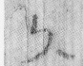十八

73EJT31:43

亡毀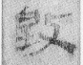傷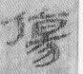兵器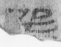

73EJT31:44+T30:55AB

上而不驕者高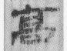而不危制節謹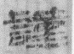度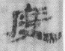而能分施者滿而不溢易曰亢龍有悔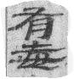言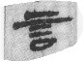驕溢也亢之為言 二 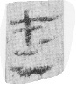

73EJT31:45

元康二年閏月囚錄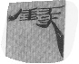

73EJT31:46

肩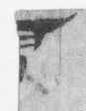水金關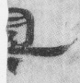

73EJT31:47

愛也唯有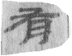明聖弗能庸純

73EJT31:48

肩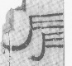水金關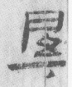

73EJT31:49

肩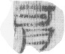水金關

73EJT31:50

四月辛亥觻得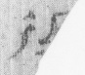四月癸丑觻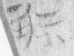得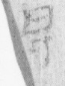

73EJT31:51A

卿張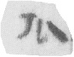卿巫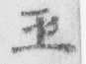山卿及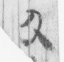卿卿請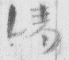粟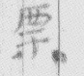一石

73EJT31:51B

已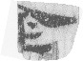奏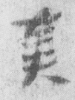錢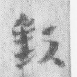大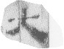

73EJT31:52

肩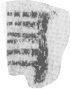水金

73EJT31:53A

足下善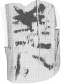

73EJT31:53B

命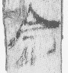

73EJT31:54A

關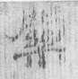居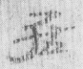延縣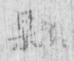索關肩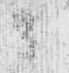水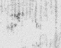金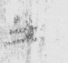關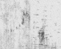毋何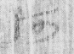留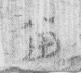正月戊戌觻得守丞移肩水金關居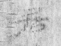延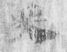縣索

73EJT31:54B

觻得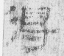丞印

73EJT31:55AB

之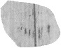 月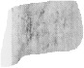庚子餔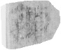時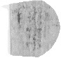入 

73EJT31:56

建

73EJT31:57

元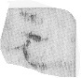康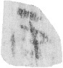四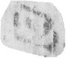年 里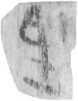朱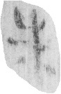則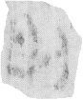等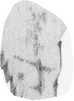自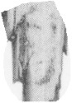 金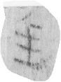關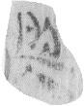

73EJT31:58

丞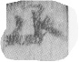印詣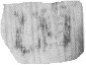公車司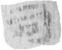馬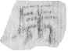二月己巳起漏上卅劾詣張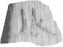掖大守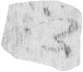府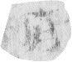

73EJT31:59A

傷吳君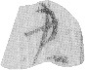長弓所在寧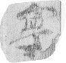足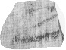乎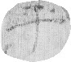

73EJT31:60

元康三年二月甲子朔辛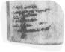

73EJT31:61A

九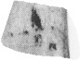石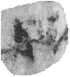具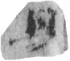弩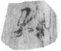一傷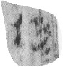兩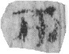撫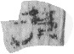左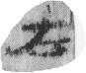應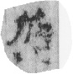死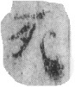四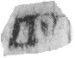分 累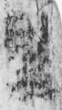 具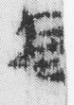弩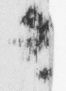一行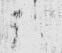塞 塢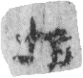上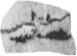布蓬三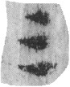抓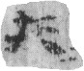五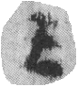寸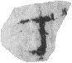已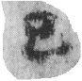作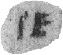治 矢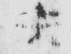七程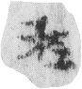苣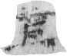九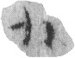不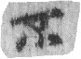具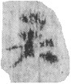堠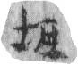外.已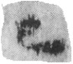出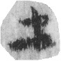

73EJT31:62

綏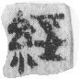和二年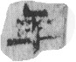九月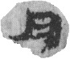丙申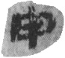朔丙辰居延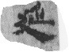令彊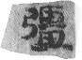丞循移過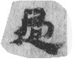所縣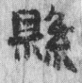道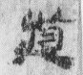河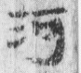津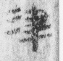關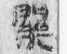令對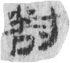會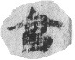大府當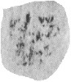從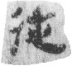者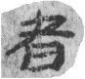如律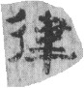令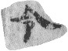兼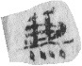掾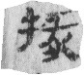宮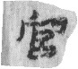守令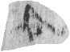史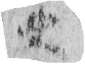隆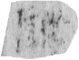□

73EJT31:63

永光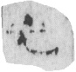四年四月庚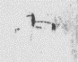戌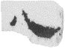朔庚申北部候長宣敢言之謹移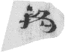吏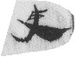家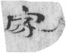屬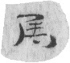出入金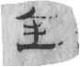關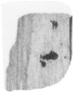簿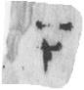一編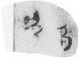敢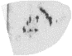言之 

73EJT31:64

閏月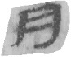己亥張掖肩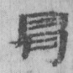水都尉政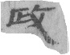丞下官承書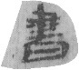從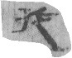事下當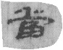用者書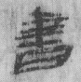到明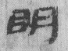扁書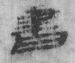顯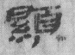見處令吏民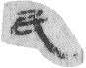盡知之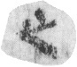嚴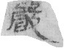勅如詔書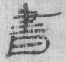律令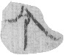 掾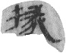豐屬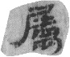敞書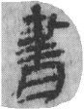佐鳳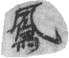

73EJT31:65

建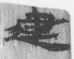始四年四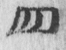月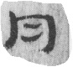丙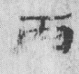午朔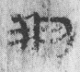戊申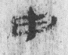東部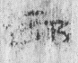候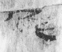長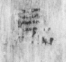敢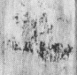言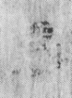之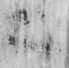謹移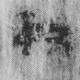吏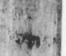三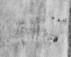月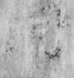奉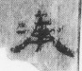籍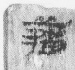一編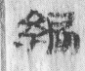敢言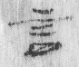之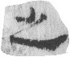

73EJT31:66

五鳳四年十二月丁酉朔甲子佐安世敢言之遣第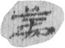一亭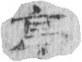長護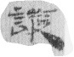眾逐命張掖酒泉敦煌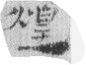武威金城郡中與從者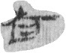安漢里齊赦之乘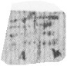所占用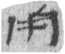馬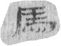一匹軺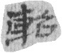車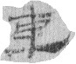一乘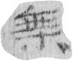謁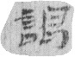移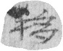過所縣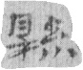道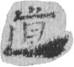河津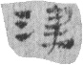金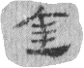關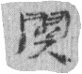勿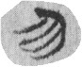苛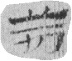留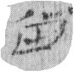如律令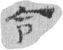敢言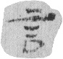之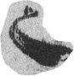十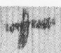二月甲子居延令弘丞移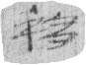過所如律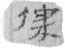令 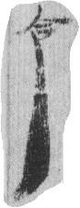/ 令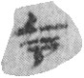史可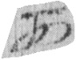遣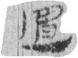佐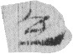安世 正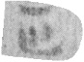月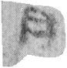己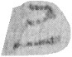卯入

73EJT31:67

芮薪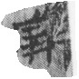二石 橐深目九 墼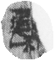三百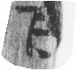沙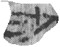竈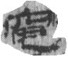一 馬矢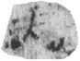二石 傅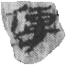□面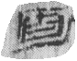一 戶關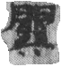二破蓬一沙二石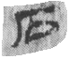表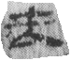二楪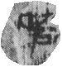槍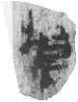卅 戶戊二 汲嬰二

73EJT31:68AB

八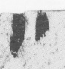月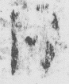庚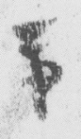戌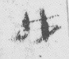長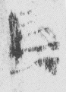凡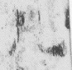請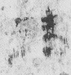詣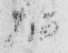官毋以它為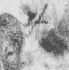不發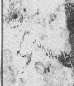掾薄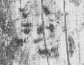士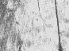吏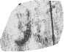

73EJT31:69

正月丁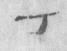未朔丙寅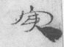橐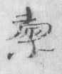佗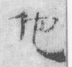稽北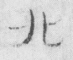亭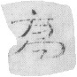長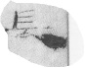常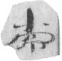敢言之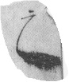龍常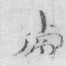廼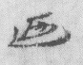己酉除為稽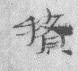北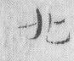亭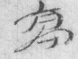長不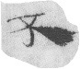受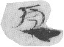縣出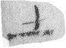關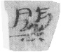

73EJT31:70

治渠卒南陽郡鄧邑陽里公乘胡凡年卅

73EJT31:71

辟逃吏私

73EJT31:72

一月甲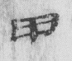子

73EJT31:73

斥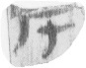呼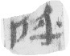五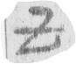寸以上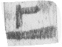

73EJT31:7

張順正月奉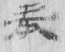

73EJT31:75

遷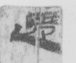怒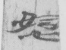不貳過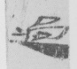不幸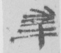短命死矣今

73EJT31:76

東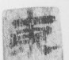部建始四年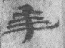三月吏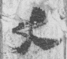奉名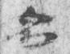籍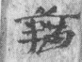

73EJT31:77

於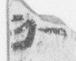齊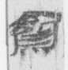冉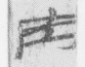子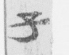為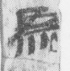其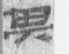母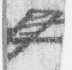請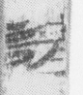粟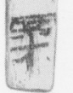

73EJT31:78

茭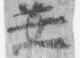二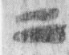百卅束 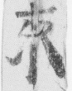

73EJT31:79

小婢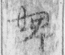綠年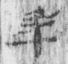十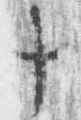歲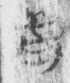黑色 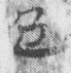

73EJT31:80

地節四年七月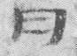乙酉平樂隧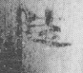長豐

73EJT31:81

日食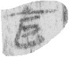時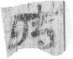二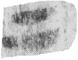分

73EJT31:82

城郭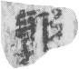護□[2]月盡九月積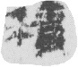四月奉

73EJT31:83

關出入如律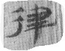令敢言之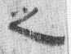

73EJT31:84

氐池利陽里箕宗年卅八  本始四年七月乙

73EJT31:85

觻得武安里公乘

73EJT31:86

則民自說矣

73EJT31:87

輒移函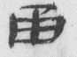出

73EJT31:88

觻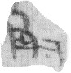得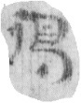丞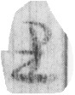印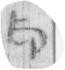 肩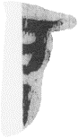水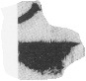金關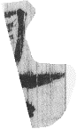

73EJT31:89

五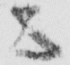月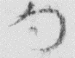壬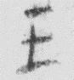午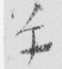入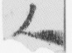

73EJT31:90

宋文年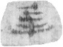卅二歲黑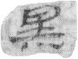色長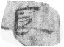

73EJT31:91

六 庸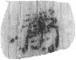同縣樂昌里公乘氣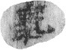年

73EJT31:92A

萬年里趙房等十一人書到案籍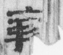

73EJT31:92B

居延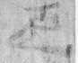右尉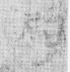

73EJT31:93

田卒魏郡繁陽钜當里大夫石虞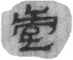人年廿七

73EJT31:94

廣谷隧卒郭息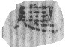 失候

73EJT31:95

服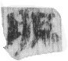胡隧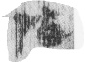長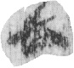忘得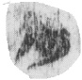八十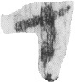陳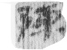秋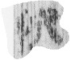自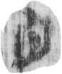言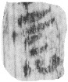責 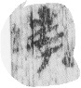

73EJT31:96

掖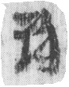府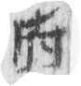十一月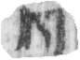丙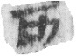戌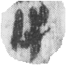起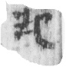十一月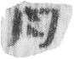丙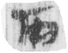申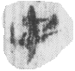起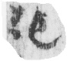十一月庚戌付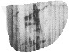

73EJT31:97A

候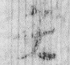長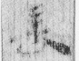齊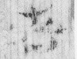主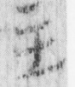官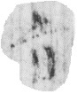致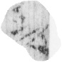尉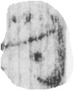四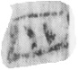年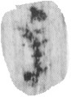正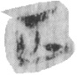月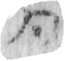以來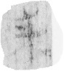 盡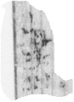六月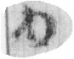舍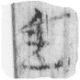人迎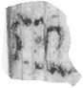付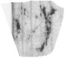居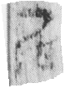延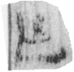府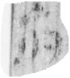卿舍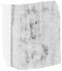

73EJT31:97B

家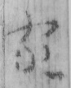貸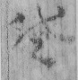錢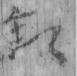市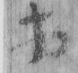買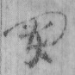須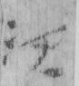今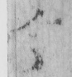償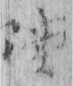之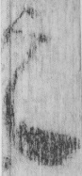

73EJT31:98

以閏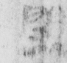月乙未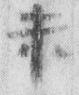入

73EJT31:99

左尉決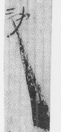頃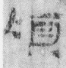移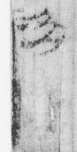書

73EJT31:100

百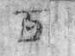卌六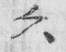里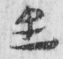有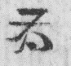奇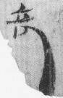

73EJT31:101

九∨三年不用其田宅∨須其反也君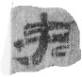憂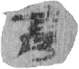臣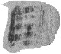辱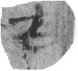五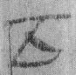十八

73EJT31:102

詩曰題積令載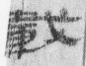載鳴

73EJT31:103

子公辱幸臨蓋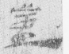眾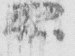

73EJT31:104AB

侯柏子男乎故得萬國驩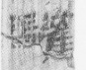心以事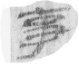其先王是以天下無畔國也爵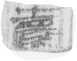 百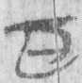四

73EJT31:105

襲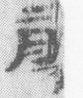一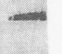領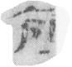布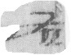復絝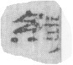一兩布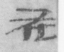單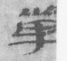衣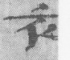一領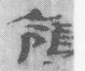布單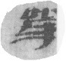襲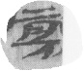一領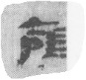布單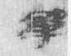絝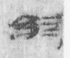二兩木索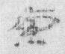迹審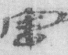證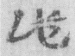之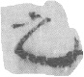它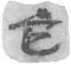如爰書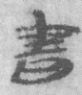敢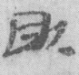言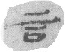之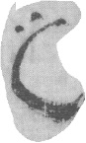

73EJT31:106

卌頭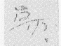予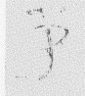府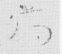·凡六十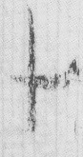

73EJT31:107

建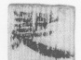平四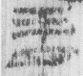年三月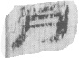丙午

73EJT31:108

右年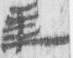卅

73EJT31:109

尊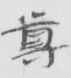即與

73EJT31:110

車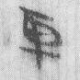一兩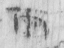

73EJT31:111

敢言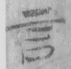之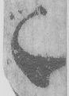

73EJT31:112

出麥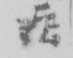一石九斗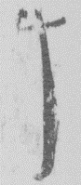

73EJT31:113

三月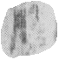六百 出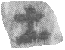百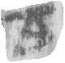卌貸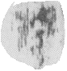單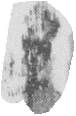祖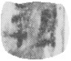

禁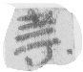姦隧長田立四月六百 凡二千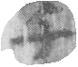七百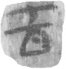 出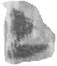百出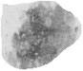十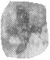就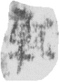五月六百

73EJT31:114A

三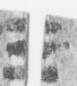月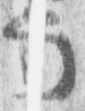一日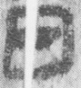

73EJT31:114B

一封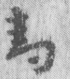張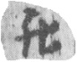掖水長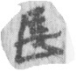詣肩水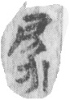候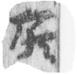官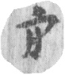一封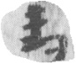角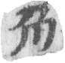得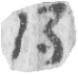丞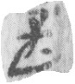印詣居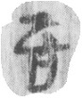延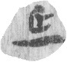一封張掖臨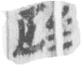谷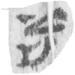候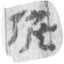印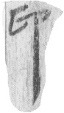

73EJT31:115

十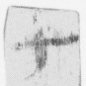一月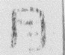甲子

73EJT31:116

年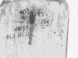八月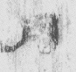辛未

73EJT31:117

平樂隧還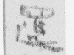初付萬福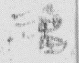時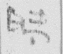須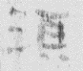以與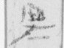莫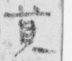當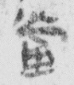檄

73EJT31:118

咸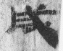主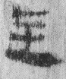飯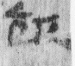

73EJT31:119

囚[3]出十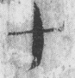四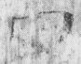

73EJT31:120

言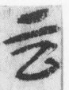為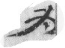家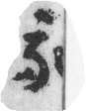私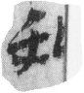使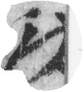之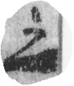居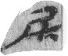延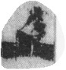毋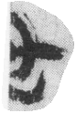官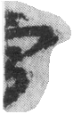獄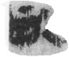事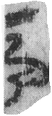當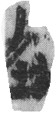

73EJT31:121

表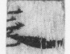是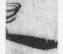安漢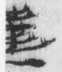里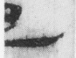

73EJT31:122

男來年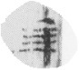四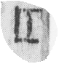

73EJT31:123

高孔里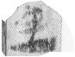孫林年五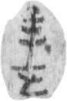十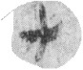長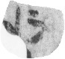

73EJT31:124

者條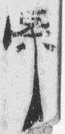

73EJT31:125

表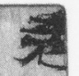是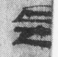宜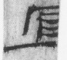眾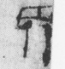里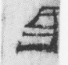唐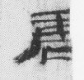越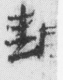

73EJT31:126

癸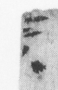巳士吏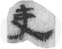始樂小奴

73EJT31:127

錢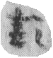言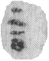以市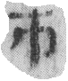杯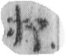器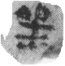 故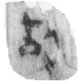登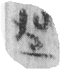山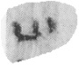隧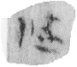長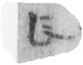孫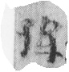賞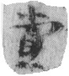

73EJT31:128

發故彊落除下止廣丈

73EJT31:129

十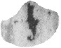 給第六隧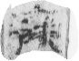長

73EJT31:130

三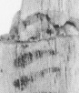月辛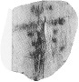酉南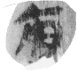

73EJT31:131

初元年閏月癸巳朔丙辰敦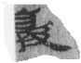煌大守

73EJT31:132

亭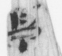長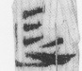趙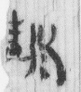寬

73EJT31:133

道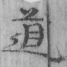次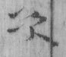傳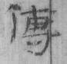別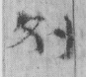書相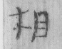報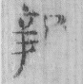

73EJT31:134

溫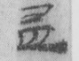成曲里公乘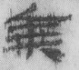藄毋

73EJT31:135

為家私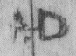市居延願以令取

73EJT31:136

年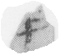六月乙卯朔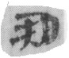辛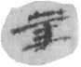巳都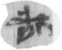鄉當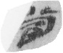為傳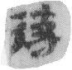所過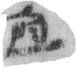縣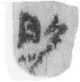

73EJT31:137

元年十一月候尉

73EJT31:138

候長廣宗主隧六所負二第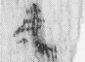九

73EJT31:139

子曰自愛仁之至也自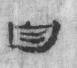敬知之至也

73EJT31:140[4]

朱濡行三日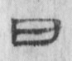行三里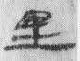不日行一里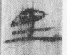日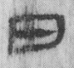倍昨今問初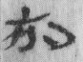日行幾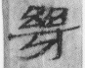何曰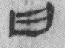初日行七分里三明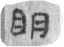

73EJT31:141[5]

行葦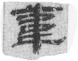則兄弟具尼矣故曰先之以博愛而民莫遺其親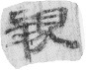·百廿七字

73EJT31:142

中御府板詔令第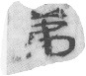卌四

73EJT31:143

茂陵信德里公乘兒華年十六 二月乙亥南入

73EJT31:144

令史辛利親七月奉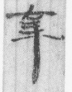自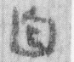取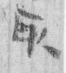

1. 周礼
2. 七
3. 因？
4. 数术
5. 孝经